Карточка экскурсии

Описание экскурсии:
Экскурсия на кондитерскую фабрику «Дымка» (ООО «Кондитерская Компания «Дымка»», г. Киров) знакомит участников с полным циклом выпуска популярной сладкой продукции: заварных и сдобных пряников, голландских вафель, печенья и крекеров. Маршрут проходит по действующим производственным площадкам (2-й и 3-й этажи), где в реальном времени демонстрируется работа современного европейского оборудования, автоматических линий формовки, конвекционных печей и роботизированных систем упаковки. Профориентационный блок раскрывает востребованные специальности предприятия — от технологов и операторов линий до специалистов по контролю качества и логистике, а также показывает возможности обучения на рабочем месте, наставничества и стабильного трудоустройства с расширенным социальным пакетом.
Поскольку посещение проходит в зоне активного производства, обязательным условием является строгое соблюдение техники безопасности: участникам выдаются средства индивидуальной защиты, запрещена фото- и видеосъёмка (режим коммерческой тайны), требуется повышенная внимательность на лестницах и гладких промышленных полах. Программа включает дегустацию свежевыпеченной продукции, общение с экскурсоводами и разбор стандартов безопасности пищевого производства. Заявку на участие могут подать организованные школьные группы, студенты и индивидуальные посетители через платформу; для предприятия предусмотрена админ-панель для управления расписанием, контентом карточки и обработкой анкет безопасности.

Требования к группе:
К участию в экскурсии допускаются организованные школьные группы, студенты и индивидуальные посетители, предварительно подавшие заявку через платформу. Перед началом маршрута все участники проходят обязательный инструктаж по технике безопасности и получают средства индивидуальной защиты (бахилы, шапочки, фартуки). В связи с тем, что экскурсия проходит по действующему производству с трёхэтажной планировкой, наливными полами и работающим оборудованием, от группы требуется дисциплина, внимательность к указаниям экскурсовода, аккуратное перемещение по лестницам и производственным зонам, а также строгое соблюдение запрета на фото- и видеосъёмку (режим коммерческой тайны). Участникам рекомендуется удобная обувь на плоской подошве; при наличии ограничений по здоровью или особых потребностей (включая доступность для людей с ОВЗ) об этом необходимо сообщить при подаче заявки для согласования индивидуального маршрута.

Схема маршрута экскурсии

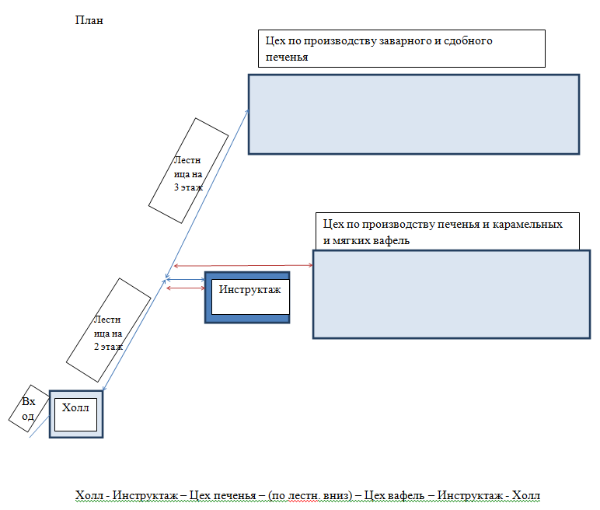

ИНСТРУКЦИЯ ПО ТЕХНИКЕ БЕЗОПАСНОСТИ ДЛЯ УЧАСТНИКОВ ЭКСКУРСИИ НА КОНДИТЕРСКУЮ ФАБРИКУ «ДЫМКА»
1. Подготовка и допуск. Экскурсия проходит по действующему производству, поэтому перед входом в цеха все участники обязаны пройти обязательный инструктаж и получить средства индивидуальной защиты (бахилы, шапочки, фартуки). СИЗ используются на протяжении всего маршрута. Рекомендуется удобная закрытая обувь на плоской подошве. О наличии медицинских ограничений, хронических заболеваний или потребности в доступной среде необходимо сообщить при подаче заявки через платформу для согласования индивидуального маршрута.
2. Правила поведения в цехах. Передвигаться только организованной группой, не отставать от экскурсовода и строго выполнять его указания. Производственные полы покрыты наливным составом и становятся скользкими при попадании крошки, поэтому движение должно быть спокойным и внимательным. При прохождении магнитных дверей необходимо придерживать их до полного выхода группы. Подъём и спуск по лестницам между этажами осуществляется аккуратно, без спешки. Запрещается касаться оборудования, конвейеров, сырья и готовой продукции, а также самовольно отходить от утверждённого маршрута.
3. Дегустация и информационные ограничения. Пробовать продукцию разрешается исключительно в отведённых зонах или по предложению сотрудника предприятия. Самостоятельно снимать изделия с линий, трогать нагретые поверхности или вмешиваться в технологический процесс строго запрещено. На территории действует режим коммерческой тайны: фото- и видеосъёмка (включая мобильные устройства) категорически не допускаются. Цеха оборудованы системой круглосуточного видеонаблюдения.
4. Ответственность и действия в ЧС. При ухудшении самочувствия или возникновении нештатной ситуации немедленно сообщите об этом экскурсоводу или сопровождающему. Нарушение настоящих правил может повлечь прекращение экскурсии. Организаторы групп (педагоги, родители) несут ответственность за дисциплину сопровождаемых лиц. Подтверждение ознакомления с инструкцией является обязательным условием допуска на территорию предприятия.
💡 Рекомендация для MVP: Разместите текст в карточке экскурсии как обязательный чек-лист с кнопкой «Ознакомлен и принимаю правила» перед финальным подтверждением заявки. Для школьных групп предусмотрите возможность загрузки скана/фото подписанного журнала инструктажа от сопровождающего.

